小学数学西南师大课标版二年级下册
第三单元第一节《整十、整百数的加减》第3课时活动设计
科目版本 | 小学数学 西南师大版 二年级下册
章 节 | 第三单元 第一节
课 名 | 整十、整百数的加减 第3课时
学习目标 | 1.经历探索减法估算方法的过程，初步学会减法的估算，能解释估算的过程，体会估算方法的多样化和估算的合理性。  2.培养学生探索、合作、交流的意识和能力，能用所学到的估算知识解决简单的估算问题，体会用数学的乐趣，培养用数学的意识。
具体环节设计
教学环节 | 内 容
1. 教师上课
1.1情景导入 | 1.复习旧知，引入新课。  口算下列各题。  700+200= 800-500=  60+80= 700-500=  教师：前面我们学习了整十、整百数的加减法，下面请同学们口算下面各题。  教师：医院的张阿姨要为华村第1小学的学生接种乙肝疫苗，请看大屏幕，你从图中了解了哪些信息？  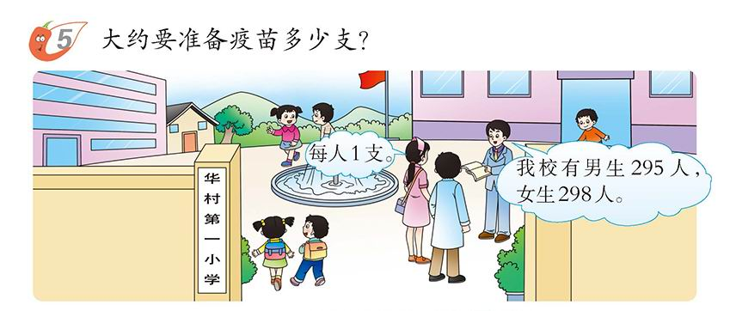  教师：这里提的是什么问题？和以前提的问题有什么不同？  教师：这里的“大约”是指不需要算出准确结果，只需要算出大概的结果，这就是我们今天要学习的加减法的估算。  板书课题：加减法的估算。
1.2探索新知 | 1.教学例5。  300+300=600（人）  答：大约要准备疫苗600支。  （1）教师：每人一支是什么意思？（人数=支数）  教师：大约要准备多少支乙肝疫苗？是求它的准确数吗？该如何进行估算？  教师提示：295最接近什么整百数？298最接近什么整百数？  教师：先独立思考该如何估算，再小组讨论。  汇报交流：  295最接近300，就把295看成300,298也接近300，把298也看成300，然后300+300=600（人），所以大约需要600支。  教师小结：刚才我们把不是整百的数看成和它最接近的整百数，就能非常快地口算出结果，这就是我们今天学习的加法的估算。  精讲。  教师：这里估算出的600比准确数多还是少？为什么？（因为把295和298都往大数估了，所以比准确数多）  教师：那准备600支够吗？  教师：接下来请同学们看下一题。  （2）议一议。  华村第二小学有男生307人，有女生316人，准备600支疫苗够吗？  学生独立思考，再小组讨论。  全班交流。  教师：看来我们在对具体问题进行估算的时候，还得根据实际情况来定。  2.教学例6。  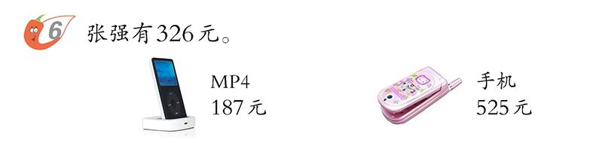  买一个MP4大约能剩多少元？  300-200=100（元）  答：买一个MP4大约能剩100元。  （1）教师：接下来我们又到商场去看看，你从图中了解了哪些信息？  教师：要求的问题是什么？是准确算还是估算？为什么？  先独立思考，再小组讨论。  全班交流。  （2）议一议：如果买一部手机大约还差多少元？  500-300=200（元）  答：如果买一部手机大约还差200元。  独立完成，再全班交流。  把你估算的方法在小组内轮流说给小伙伴听一听。  教师小结：这里的减法估算和前面的加法估算一样，也是把一个三位数看成和它最接近的整百数来进行计算。  教师：下面就考考大家，看大家会加减法的估算了吗？
1.3课堂活动 | 估一估，说一说。  新农村建设的一个居民点，已经入住583户，还能入住212户。这个居民点大约能住多少户人家？
1.4拓展练习 | 1.一张拼音报，第1版有585个汉字，第2版有312个汉字。这两个版面大约有多少个汉字？  2.学校团体操练习，应到678人，实到580人，大约还差多少人？
2. 学生自学
2.1跟我学 | 视频部分  义务教育教科书《数学》(西南师大版)  加减法的估算  二年级下册  学习目标：  1.经历探索减法估算方法的过程，初步学会减法的估算，能解释估算的过程，体会估算方法的多样化和估算的合理性。  2.培养学生探索、合作、交流的意识和能力，能用所学到的估算知识解决简单的估算问题，体会用数学的乐趣，培养用数学的意识。
2.2跟我练 | 1.一张拼音报，第1版有585个汉字，第2版有312个汉字。这两个版面大约有多少个汉字？  答案：  1.一张拼音报，第1版有585个汉字，第2版有312个汉字。这两个版面大约有多少个汉字？  600+300=900（个）  答：这两个版面大约有900个汉字。
2.2跟我练 | 2.学校团体操练习，应到678人，实到580人，大约还差多少人？  答案：  2.学校团体操练习，应到678人，实到580人，大约还差多少人？  700-600=100（人）  答：大约还差100人。
3．常见问题
如何让孩子经历探索估算方法的过程？
答：这个内容是本课的重点，让学生初步学会加减法的估算，体会估算方法的多样性和合理性。本课创设了生活情境，让学生在自主学习、合作交流中探究出估算方法，进一步强化学生的口头表达能力和交流能力。

